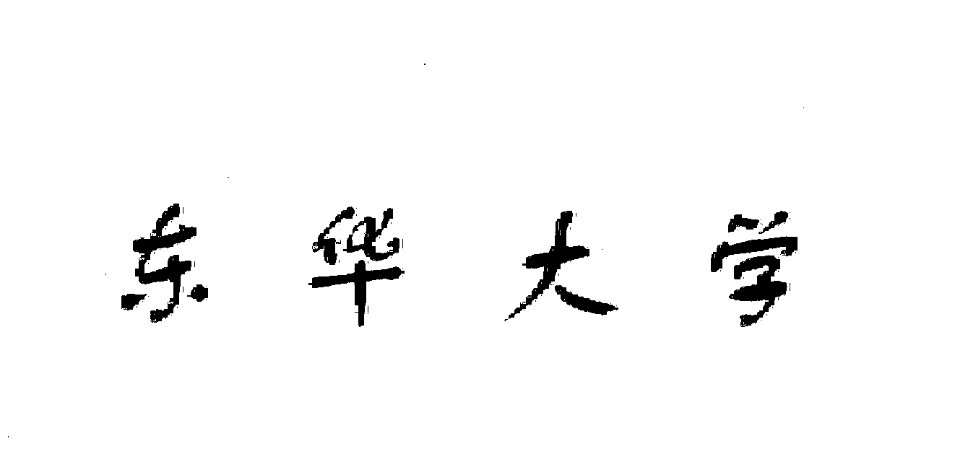
毕业设计（论文）开题报告

课 题 名 称 ： 碳纤维凝固浴过程的数据驱动控制

学 院 ： 信息科学与技术学院
专 业 ： 自动化
姓 名 ： 伊金静
学 号 ： 120900307
指 导 教 师 ： 丁永生

二0一六 年 三 月 八 日

碳纤维凝固浴过程的数据驱动控制

背景介绍
碳纤维是一种新型纤维材料，含碳量在95%以上。碳纤维的强度高，模量高，密度低，导电导热性能良好，非氧化环境下耐超高温，较好的耐疲劳性和耐腐蚀性。因为碳纤维具备的这些优良性能，在工业各领域都有广泛的用途，特别是在国防军工和民用方面。我国对碳纤维的需求量逐日增加，对碳纤维产品性能的要求也越来越高，碳纤维生产技术有待深入研究和提升。
市场上使用最普遍的是聚丙烯腈（PAN）基碳纤维，所以本论文以PAN基碳纤维为主要研究对象。在碳纤维原丝生产的众多环节中，凝固环节是一个十分重要的环节，对纤维产品性能的影响很大，同时也是控制精度要求高的环节。因此，为了提高碳纤维的产品质量和产量，必须充分了解碳纤维原丝凝固过程的机理，设计合理的控制方案。
随着工业发展，控制系统变得越来越复杂，传统控制方法的局限性日益凸显。科学家们提出了一类不依赖机理数学模型的数据驱动控制方法。这种方法只需要系统数据，经过一系列计算，能够获得很好的控制效果。将数据驱动控制方法运用于实际复杂生产工程中，可以进行更加准确、稳定、高效的生产控制。

研究现状

碳纤维凝固浴过程控制
凝固浴的凝固过程是整个生产过程中尤为重要的一个环节。当纺丝原液从喷丝孔中被挤出时，该原液细流主要为溶剂及溶解于其中的聚合物，而凝固浴浴液中主要含有凝固剂和少量溶剂。由于原液细流中的溶剂和浴液中的溶剂之间存在浓度差，所以在两者接触后，发生双扩散。原液细流中的溶剂会向浴液中扩散，浴液中的水分子也会扩散到原液细流中。在纺丝原液细流表层逐渐形成一层聚合物薄膜，并随着双扩散作用厚度逐渐增加，待纤维与凝固浴之间已基本不存在浓差，双扩散停止^{[1]}。原液细流在双扩散过程中逐渐成为含大量聚合物少量溶液的固液两相共存的初生纤维。初生纤维的质量直接关系到最终能否产出高性能的碳纤维，而凝固浴过程中的各项条件变化会直接影响得到初生纤维以及最终的碳纤维的性能。
目前对凝固浴的工业控制主要集中在对凝固浴溶液的浓度、液位和浓度的控制以及它们的相互作用上。传统控制方法分别对凝固浴的受控变量利用PID控制器形成若干独立闭环回路进行控制。也有以某个受控变量为主，设计串级控制系统^{[2][3]}。因为这些方法主要是对凝固浴单一变量进行控制，没有考虑变量之间的相互影响对综合控制效果的影响，调节手段单一，有其局限性，不利于产出高质量的碳纤维初生纤维^{[4][5]}。针对这种情况，文献^{[6]}对凝固浴的液位、温度、浓度三个变量采用类前馈解耦控制器和PID控制相结合进行解耦控制，文献^{[7]}对凝固浴的液位、温度、浓度三个耦合受控变量采用基于神经-内分泌解耦调节机理的协同智能控制方法进行控制，有效且具有良好的过渡过程响应。

数据驱动控制方法
控制理论发展在由经典控制理论发展到现代控制理论时，已经建立了比较完善的传统控制方法理论体系，在各个领域的实际生产过程中都得到了广泛地应用。但是，由于传统控制方法的研究对象是线性系统，控制效果严重依赖于被控对象数学模型。然而随着工业的进步发展，在实际工业生产过程中被控对象的结构变得越来越复杂，所建数学模型不能描述系统的全部动态特性，从而引入系统数学模型带来的不确定性，有时甚至是无法得到具体数学模型。从而，控制效果很难达到理想状态。
为了解决传统控制方法存在的问题，人们除进行对实际生产过程的建模、系统辨识、鲁棒控制外，开始寻找各种对模型要求低而控制效果好的新的控制理论和方法。同时，随着计算机技术的快速发展，高速、大容量的计算机应用变得普遍而广泛，使新的控制理论和方法有实现的可行性。数据驱动控制应运而生。数据驱动控制是一种“控制器设计不包含受控过程数学模型信息，仅利用受控系统的在线和离线I/O 数据以及经过数据处理而得到的知识来设计控制器，并在一定的假设下，有收敛性、稳定性保障和鲁棒性结论的控制理论与方法^{[8]}。”
目前，数据驱动控制方法大概分为以下8 种。基于在线数据，1993年Spall提出了一种利用SPSA（Simultaneous perturbation stochastic approximation）^{[9]}算法的直接逼近控制方法^{[10]}，该方法利用闭环测量数据整定控制器参数，特别地，控制器为一个函数逼近器（Function approximator）。1994 年侯忠生提出无模型自适应控制（Model free adaptive control, MFAC）^{[11]}，对于非线性系统，在某一工作点处建立一个等价的动态线性化模型，利用IO数据在线估计模型中的伪偏导数，得到无模型自适应控制控制律^{[12]}。1995年Safonov提出去伪控制^{[13]}，根据被控对象的虚拟参考信号和输入输出测量数据，从候选控制器集合中选出满足性能指标的控制器——非伪控制器，切换到当前控制回路中。
基于离线数据，Ziegler 和Nichols^{[14]}提出的PID 参数整定方法是最早也是使用最广泛的数据驱动控制方法^{[15]}。1994 年Hjalmarsson提出迭代反馈整定方法（Iterative feedback tuning,IFT）^{[16]}，利用闭环测量数据，基于梯度迭代寻找控制器最优参数。2000年Guardabassi 和Savaresi提出虚拟参考反馈整定方法（Virtual reference feedback tuning, VRFT）^{[17]}，利用被控对象的一组输入输出数据、闭环参考模型和结构固定的控制器直接辨识整定控制器参数。
基于在线和离线数据，1978 年Uchiyama 提出迭代学习控制方法（Iterative learning control, ILC）^{[18]}，对于在有限时间区间上重复运行的非线性动态系统，反复利用之前几次迭代时测得的误差量和控制输入量修正当前迭代的控制输入量，直到系统的输出完全跟踪期望轨迹。1994 年Schaal和Atkeson提出基于懒惰学习（Lazy Learning, LL）的控制方法^{[19]}，利用历史IO数据对非线性被控对象在线建立动态局部线性模型，然后利用每个时刻的线性控制理论设计当前控制器。

差分进化优化算法
智能优化算法，作为一种全局优化的启发式算法，因为通用性强，可以求解复杂优化问题，在实际工程项目优化技术中得到了极大的应用。差分进化算法（Differential Evolution, DE）是其中一种比较新颖的优化算法，对当前代数的种群在全局进行随机并行直接搜索。因为其原理易懂，结构简单，收敛速度快且优化效果出色而广泛应用，成为了智能优化算法的一个重要分支，取得了许多重要研究成果。
差分进化算法最早是由 Rainer Storn 和 Kenneth Price 于 1996 年为求解切比雪夫多项式而提出的。在DE操作算子改进方面，Feoktistov等^{[20]}提出变异策略的一种框架，可以灵活选择合适的变异操作类型；Lee等^{[21]}提出一种改进差分算法（MDE）通过局部搜索加快算法效率以及改进的启发式约束来减小搜索空间大小。控制参数设置方面，Zhang和Sanderson^{[22]}提出了基于学习的F和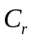调整方法，学习进化过程中成功的F和参数信息；Teo^{[23]}研究了群体规模NP的自适应设置问题，提出了分别采用绝对编码和相对编码的方法。多目标优化方面，H. A. Abbas等^{[24][25]}提出PDE（Pareto Differential Evolution）算法解决矢量优化问题（VOPs），并改进 DE 算法的F；K. Nateri^{[26]}在PDE算法基础上用多个经典测试函数进行了实验验证，取得了良好的结果。

课题研究内容

查阅文献并确定课题思路
本课题通过查阅文献对课题内容及相关理论知识进行了解，结合国内外目前已有成果对自己的论文思路加以修正和借鉴，最终得到自己的研究方法并着手完成。

碳纤维凝固过程模型建立
凝固是PAN基碳纤维纺丝过程中的基本环节之一。PAN基碳纤维凝固浴系统的结构如图3-1所示^{[7]}。PAN纺丝原液在压力作用下从喷丝头中挤出，从而进入凝固浴。凝固浴溶液准备槽（Preparation Slot）主要用于均匀混合二甲基亚砜(DMSO)溶剂和水从而制备成凝固浴溶液送入凝固浴槽（Coagulation Slot）。纺丝原液由喷丝头挤到凝固浴槽中，再凝固成形为初生纤维，送至牵伸辊开始下一环节的工艺。凝固浴槽的尾部设有排液口（Discharge Port），用于维持凝固浴槽内的液位恒定。凝固浴的各种条件变化对初生纤维的质量都会造成一定的影响。凝固浴存在若干可控变量，由图3-1可以看出，液位、浓度是影响碳纤维凝固成形的主要因素。在这里，选取凝固浴的液位和浓度作为控制变量，建立PAN基碳纤维凝固浴的数学模型。因为凝固浴槽与准备槽相互连通，液位和浓度变化一致，所以分析凝固浴的液位-浓度变化可转为对准备槽的液位浓度变化建模。
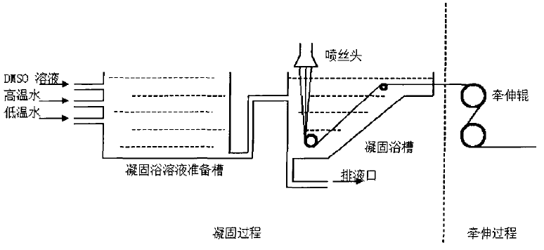
图3-1 凝固浴系统结构

实现无模型自适应控制方法，比较控制效果
无模型自适应控制方法（Model free adaptive control, MFAC）是一种典型的数据驱动控制方法。最先在1994年由侯忠生教授在其博士论文^{[11]}中提出，经过几十年发展，在理论方面和实际应用方面均取得令人鼓舞的成果。
MFAC方法只需要被控系统的输入和输出数据，建立动态线性化模型，而不需要被控系统精确的数学模型。动态线性化模型是无模型自适应控制理论的基础^{[12]}。MFAC方法在实现过程中一边辨识伪偏导数建立数学模型，一边根据控制律进行控制。将在线辨识和实时控制相结合，每得到新的输入输出数据，便将建模和控制反复重新进行，从而使得每次得到的动态线性化模型变得越来越准确，逐渐达到控制要求。
在设计MFAC控制算法并应用于碳纤维凝固过程后，比较MFAC与传统PID方法的控制效果差异。

实现去伪控制方法，比较控制效果
Safonov于1995 年提出了去伪控制（Unfalsified control, UC）^{[13]}。针对被控对象不同工作区间的测量数据和虚拟参考信号从候选控制器集合中辨识控制器，满足性能指标要求的控制器称为非伪控制器（Unfalsified Controller），否则为伪控制器（Falsified Controller）。去伪控制方法克服了传统的依赖模型的方法，如根轨迹法、波特-奈奎斯特理论等。
在设计UC控制算法并应用于碳纤维凝固过程后，比较UC与传统PID、MFAC方法的控制效果差异。

差分进化算法优化
差分进化算法（Differential Evolution, DE）对于每一代一定参数矢量 ( )组成的种群在连续空间进行并行直接搜索。一旦存在一个初步可行的解，在初始种群基础上增加正态分布随机偏差，生成试验矢量。若其适应度函数值较低，则取代原初始参数矢量。除非另作说明，一般假定对于所有随机决策都采用均匀概率分布。与其他进化算法类似，差分进化算法同样包含了种群初始化和进化迭代两个阶段。在初始化阶段，种群随机产生NP个D维方向的种群个体；在种群进化阶段，通过对个体依次进行变异、交叉和选择等操作，使种群不断进化直至算法结束。上述步骤我们用图3-2表示具体的工作过程，该示意图描述了当前种群经过变异、交叉和选择操作生成下一代种群（新种群）的整个流程。
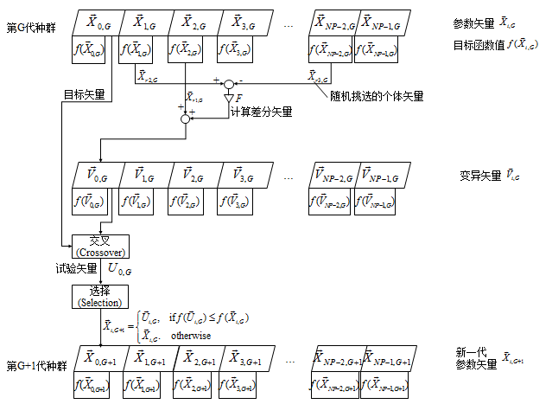
图3-2 差分进化算法的工作过程示意图

建立系统架构，得出概要性实施方案
针对碳纤维水浴牵伸槽的液位-浓度控制系统，由于系统是一个双输入双输出的耦合之后系统，传统PID方法对该控制系统的控制效果并不十分理想。本文提出数据驱动方法的无模型自适应控制器和去伪控制器，并在此基础上采用差分进化算法对控制器参数进行优化，观察输出响应的各项性能是否得到改善。

实现系统所有测试功能，获得各个测试评估结果
当完成整个设计课题时，我们预期达到以下功能：
1）以材料学为依托，结合碳纤维原丝生产线这个应用背景，研究碳纤维原丝成形工艺；
2）实现MFAC控制器；
3）实现UC控制器；
4）使用差分进化算法对上述控制器进行优化；
5）将上述控制器及相应优化改进控制器结合用于碳纤维牵伸槽的液位-浓度控制系统，并比较总结PID、MFAC、DE-MFAC、UC、DE-UC等不同控制方法的效果差异。

技术路线

技术路线
本课题的技术路线大致可分为以下几个步骤：

凝固浴过程液位-浓度控制系统模型建立
根据从进液口进入准备槽中DMSO溶液和水的规律以及溶液中的溶质平衡关系建立凝固浴准备槽的液位变化模型。再考虑凝固浴稳定状态时DMSO溶液中的溶质带来的影响建立凝固浴准备槽的浓度变化模型。将液位变化和浓度变化相结合，再考虑化工过程控制中的时滞，得到液位浓度耦合变化模型。

无模型自适应控制器(MFAC)设计
在SISO非线性离散时间系统基础上引出伪偏导数（Pseudo-partial-derivative, PPD）这一概念，从而建立动态线性化模型。为了对控制输入变化量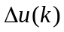的变化范围加以一定的限制，防止变化过大对系统结构造成影响，考虑一种控制输入准则函数。同时考虑一种新型参数估计准则函数对伪偏导数进行参数估计。综合无模型自适应控制律和伪偏导数估计得到基于紧格式线性化方法的无模型自适应控制方案（CFDL-MFAC）。

基于差分进化的无模型自适应控制器(DE-MFAC)设计
CFDL-MFAC控制方案中的权重系数对控制效果有较大影响。为了进一步改善控制效果，采用差分进化优化算法，选择如（4.1）所示的优化目标函数^{[27]}对无模型自适应参数进行优化：
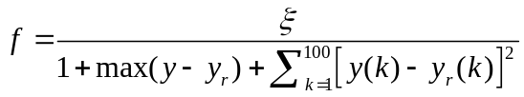 （4.1）
其中，是采样次数，是控制信号输入，是过程输出，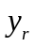是输出设定值，是比例因子（在此设为0.9）。
形成基于差分进化优化的无模型自适应控制方法（DE-MFAC），改善碳纤维凝固浴过程的控制性能。

去伪控制器设计
图4-1所示为去伪控制的系统结构示意图。图中，r是系统输入，e是系统误差，u是控制器输出，y为系统输出，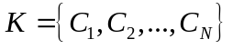为候选控制器集合，P为未知被控对象。图4-1中的监督器根据实时测量数据(u,y)判断候选控制器的真伪，将非伪控制器切换到当前控制系统回路中。
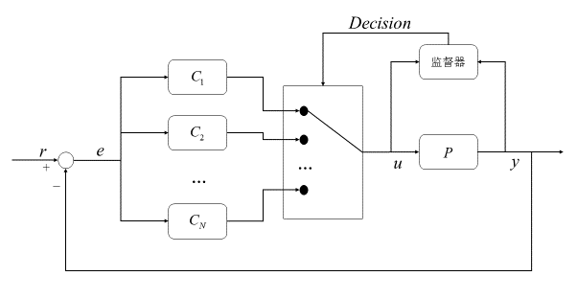
图4-1 去伪控制系统结构示意图
定义4.3^{[28]} 给定一组对象测量数据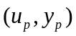和一个候选控制器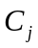，该控制器的虚拟参考信号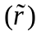是这样的一个假设信号：通过该虚拟信号，对应控制器能够产生一组相同的给定数据。
在候选控制器集合中的控制器都是稳定因果左可逆的情况下，每个控制器都对应一个且仅有一个虚拟参考信号，如式（4.2）所示：
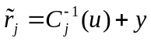 （4.2）
根据每个控制器相应的虚拟参考信号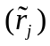，可以在线判断控制器的真伪，然后将非伪控制器快速切换到回路中。通过虚拟参考信号的设定，可以提高系统的暂态性能。
利用代价函数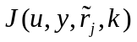和测量数据集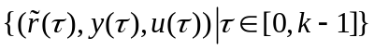来评价控制器。考虑具有如下形式的代价函数^{[8]}：
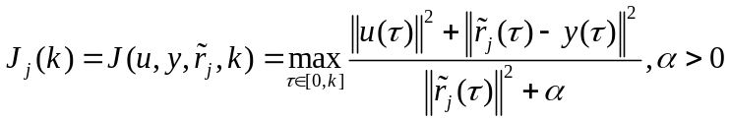 （4.3）
式中，是一个正数，避免分母为零；max算子使得式（4.3）所示的代价函数具有单调非减性。利用（4.3）式计算每一个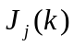，j = 1,2, …, N。
对于离散控制系统而言，在每一个采样时刻，候选控制器中使得代价函数值最小的控制器被接通到反馈回路中。据此定义如下的性能指标：
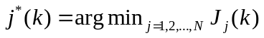 （4.4）
根据式（4.4），在时刻k，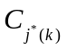是非伪控制器，除之外的N-1个控制器为伪控制器。

基于差分进化的去伪控制器(DE-UC)设计
去伪控制中在当前采样时刻无论虚拟参考信号值是多少、性能指标如何选择，都只能从候选控制器集合中选择一组固定的PID参数，忽略了最优PID参数可能在已提供的PID参数之间的情况。为此，采用差分进化优化算法在每个采样时刻的非伪控制器参数的基础上进行优化，得到更加合适的控制器参数。

各控制方案效果比较
根据各控制方案的输出响应差异比较分析哪一种控制方案对碳纤维水浴牵伸槽的液位-浓度控制系统能够达到更为有效的控制，使之应用于实际生产中。

可行性分析
考虑到关于MFAC控制器有较多研究资料供学习研究使用，可以借鉴来测试，这就给予了我们站在巨人肩膀上的机会，在此基础上得以创新，最终实现预期效果。因而，上述初步实现方案具较好的可行性，可以取得预期的效果。

关键技术介绍

MFAC控制器设计
MFAC算法的实质就是伪偏导数估计算法和控制律算法这两个算法进行在线交替组合运算而得到的。基于紧格式线性化模型的无模型自适应控制算法(CFDL-MFAC)，具体如下：
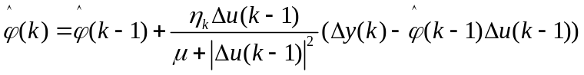 （5.1）
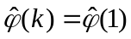，如果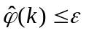，或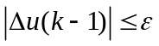 （5.2）
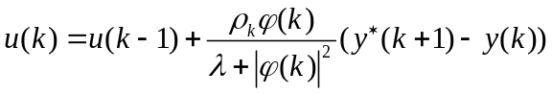 （5.3）
其中，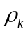，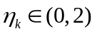表示步长序列；，为权重系数；为一个充分小的正数。
该算法计算过程是先将和固定在一个合适的值，在特定的步长序列和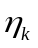下，再利用系统的输入和输出数据进行计算得出伪偏导数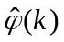的在线估计值，然后利用控制律算法输出当前步长的控制量，对被控系统进行反馈控制。这样取得一组新的时刻的观测数据，再用来估计下一时刻的伪偏导数，如此循环下去，实现整个控制过程。在CFDL-MFAC控制算法实现中，实际上仅有系统的伪偏导数需要在线调整，因而计算量较小，耗时短，易于实现。

UC控制器设计
实现去伪控制首先需要确定的是候选控制器集合。PID 控制由于其本身易实现且适应性强的特点，在工业控制领域有着广泛的应用。将传统的控制器选定为PID控制器，具有实际应用价值。对PID 控制器的3个控制参数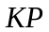、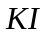和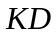进行自主选择构成候选控制器集合。
根据增量式PID算法得到每一组控制器对应的虚拟参考信号：
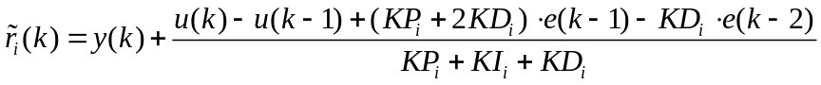 （5.4）
相应的性能指标为
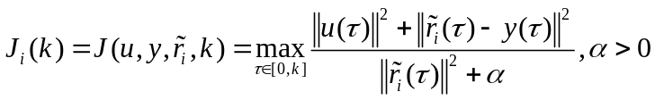 （5.5）
根据式（5.4）和（5.5）设计实现去伪控制，结合实际的碳纤维凝固浴过程的液-浓度耦合系统进行仿真研究。仿真总时间为500 s，液位初始值设置为1.0 m，浓度初始值设置为25 %。候选控制器集合由以下P、I、D 组成的40组控制器构成，其中，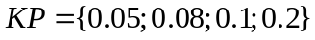，，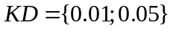。

DE算法实现
综合以上对 DE的介绍，提出的求解DE算法的流程如下：
Step1: 初始化种群规模NP，矢量维数N，交叉概率CR；随机初始化种群个体X0，定义适应度函数f(x)。
Step2: 变异操作。产生三个不同的种群，根据变异策略公式，得到目标矢量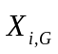的变异矢量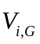。
Step3: 交叉操作。利用二项分布来交叉，交叉算子把通过变异操作得到的变异矢量与个体目标矢量进行离散交叉生成试验矢量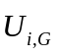。
Step4: 选择操作。从试验矢量和目标矢量选出对应适应度函数值较小的保存到下一代。
Step5: 计算每个种群的适应值，选择这一次迭代的最优值和相应的最优解。
Step6: 判断是否达到精度要求或是否达到最大迭代次数，若是则输出最优值和最优解，否则执行Step2。

要解决的技术问题
1) 以材料学为依托，结合碳纤维原丝生产线这个应用背景，研究碳纤维原丝成形工艺中的凝固过程；
2) 设计MFAC控制器及应用于碳纤维凝固浴准备槽的液位-浓度控制系统进行仿真分析；
3) 采用差分进化算法对MFAC控制器进行参数优化，比较PID、MFAC、DE-MFAC控制效果；
4) 设计UC控制器及应用于碳纤维凝固浴准备槽的液位-浓度控制系统进行仿真分析；
5) 采用差分进化算法对每个采样时刻的非伪控制器进行参数优化，比较PID、、UC、DE-UC控制效果；

日程安排
序号 | 各阶段名称 | 起止日期
1 | 课题调研 | 2015.12.01-2016.01.06
2 | 文献翻译及开题报告准备 | 2016.01.07-2016.03.08
3 | 实验阶段 | 2016.03.09-2016.05.20
4 | 中期检查 | 2016.04.17-2016.04.19
5 | 撰写毕业论文 | 2016.05.10-2016.05.19
6 | 毕业答辩 | 2016.05.25-2016.05.31

参考文献
[1] 谢奔. 二步法制备聚丙烯腈基碳纤维原丝技术研究[D]. 山东大学, 2013.
[2] Karaman M, Batur C. Draw resonance control for polymer fiber spinning process[C]//American Control Conference, 1998. Proceedings of the 1998. IEEE, 1998, 4: 2155-2159.
[3] Carroll J R, Givens M P, Piefer R. Design elements of the modern spinning control system[C]//Textile, Fiber and Film Industry Technical Conference, 1994 IEEE 1994 Annual. IEEE, 1994: 1-12.
[4] Wu M, Yan J, She J H, et al. Intelligent decoupling control of gas collection process of multiple asymmetric coke ovens[J]. Industrial Electronics, IEEE Transactions on, 2009, 56(7): 2782-2792.
[5] Liu H, Li S, Chai T. Intelligent decoupling control of power plant main steam pressure and power output[J]. International journal of electrical power & energy systems, 2003, 25(10): 809-819.
[6] 徐峰. 碳纤维凝固浴的传质动力学模型与控制研究[D]. 东华大学,2014
[7] 梁霄. 碳纤维纺丝过程的协同智能控制系统研究[D]. 东华大学,2012
[8] 侯忠生, 许建新. 数据驱动控制理论及方法的回顾和展望[J]. 自动化学报, 2009, 35(6): 650-667.
[9] Spall J C. Multivariate stochastic approximation using a simultaneous perturbation gradient approximation [J]. Automatic Control, IEEE Transactions on, 1992, 37(3): 332-341.
[10] Spall J C, Cristion J A. Model-free control of general discrete-time systems[C]//Decision and Control, 1993., Proceedings of the 32nd IEEE Conference on. IEEE, 1993: 2792-2797.
[11] 侯忠生. 非线性系统参数辨识自适应控制及无模型学习自适应控制[D]. 东北大学,1994
[12] 侯忠生. 非参数模型及其自适应控制理论[M]. 科学出版社,1999
[13] Safonov M G, Tsao T C. The unfalsified control concept: a direct path from experiment to controller[M]//Feedback Control, Nonlinear Systems, and Complexity. Springer Berlin Heidelberg, 1995: 196-214.
[14] Ziegler J G, Nichols N B. Optimum settings for automatic controllers[J]. Journal of dynamic systems, measurement, and control, 1993, 115(2B): 220-222.
[15] Silva G J, Datta A, Bhattacharyya S P. New results on the synthesis of PID controllers[J]. Automatic Control, IEEE Transactions on, 2002, 47(2): 241-252.
[16] Hjalmarsson H, Gunnarsson S, Gevers M. A convergent iterative restricted complexity control design scheme[C]//Decision and Control, 1994., Proceedings of the 33rd IEEE Conference on. IEEE, 1994, 2: 1735-1740.
[17] Guardabassi G O, Savaresi S M. Virtual reference direct design method: an off-line approach to data-based control system design[J]. Automatic Control, IEEE Transactions on, 2000, 45(5): 954-959.
[18] Uchiyama M. Formation of High-Speed Motion Pattern of a Mechanical Arm by Trial [J]. Transactions of the Society of Instrument and Control Engineers, 1978, 14: 706-712.
[19] Schaal S, Atkeson C G. Robot juggling: implementation of memory-based learning[J]. Control Systems, IEEE, 1994, 14(1): 57-71.
[20] Feoktistov V, Janaqi S. Generalization of the strategies in differential evolution[C]//Parallel and Distributed Processing Symposium, 2004. Proceedings. 18th International. IEEE, 2004: 165.
[21] Lee M H, Han C, Chang K S. Dynamic optimization of a continuous polymer reactor using a modified differential evolution algorithm[J]. Industrial & Engineering Chemistry Research, 1999, 38(12): 4825-4831.
[22] Zhang J, Sanderson A C. JADE: adaptive differential evolution with optional external archive[J]. Evolutionary Computation, IEEE Transactions on, 2009, 13(5): 945-958.
[23] Teo J. Exploring dynamic self-adaptive populations in differential evolution[J]. Soft Computing, 2006, 10(8): 673-686.
[24] Abbass H A, Sarker R, Newton C. PDE: a Pareto-frontier differential evolution approach for multi-objective optimization problems[C]//Evolutionary Computation, 2001. Proceedings of the 2001 Congress on. IEEE, 2001, 2: 971-978.
[25] Abbass H A, Sarker R. The Pareto differential evolution algorithm[J]. International Journal on Artificial Intelligence Tools, 2002, 11(04): 531-552.
[26] Madavan N K. Multiobjective optimization using a Pareto differential evolution approach[C]//wcci. IEEE, 2002: 1145-1150.
[27] dos Santos Coelho L, Coelho A A R. Model-free adaptive control optimization using a chaotic particle swarm approach[J]. Chaos, Solitons & Fractals, 2009, 41(4): 2001-2009.
[28] 贾志闻. 基于去伪控制的数据驱动控制算法研究[D]. 东北大学, 2011

